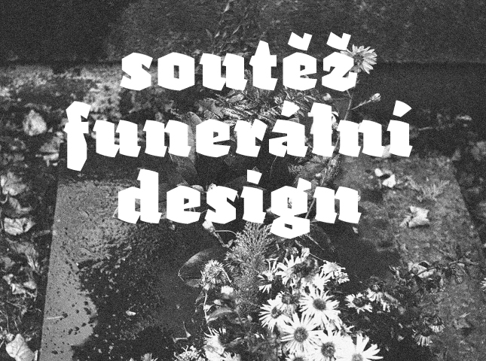

Na vzhledu uren a náhrobků záleží

CZECHDESIGN / 02/02/2015 – 31/03/2015

Správa pražských hřbitovů ve spolupráci s CZECHDESIGN.CZ vyhlašuje soutěž na téma funerální design. Věří, že na vzhledu uren a náhrobků záleží!

Správa pražských hřbitovů pečuje celkem o 29 hřbitovů v Praze. Svými projekty aktivně usiluje o obnovení zájmu veřejnosti o funerální kulturu u nás i téma konce života obecně. Různými způsoby se snaží zabránit její devalvaci, která se projevuje například společenskou strnulostí a lhostejností k tématu, k níž v současné době dochází. Může v tom pomoci i design? My věříme, že ano!

Soutěž je vyhlašovaná s cílem navrátit hřbitovům uměleckou hodnotu, která se z nich v současné době už pomalu vytrácí. Zároveň by Správa pražských hřbitovů chtěla obnovit zájem veřejnosti o funerální kulturu obecně a ukázat, že funerální téma nemá být společenským tabu, ale naopak předmětem veřejné diskuze.

Navrhni náhrobek nebo urnu
Předmětem soutěže je návrh náhrobního kamene či urny určené k umístění na hřbitovech. Soutěž je otevřená všem designérům, architektům a sochařům. Ti všichni mohou přispět k obnovení tradice umělecké tvorby na českých hřbitovech a vrátit těmto místům uměleckou hodnotu, která se z nich dnes již pomalu vytrácí. Soutěž neklade na účastníky materiálové omezení, měli by však respektovat omezení jako např. standartní velikosti, přírodní podmínky apod. Ty jsou blíže specifikovány v soutěžních pravidlech.

Oceněny budou 3 návrhy
O vítězi rozhodně v průběhu dubna 2015 porota ve složení – Martin Červený, ředitel Správy pražských hřbitovů, Jana Vinšová, manažerka CZECHDESIGN, Jakub Berdych, designér a zakladatel studia Qubus, Ondřej Císler, architekt a vedoucí ateliéru na FA ČVUT.

Pro tři nejlepší návrhy jsou připraveny finanční odměny v celkové hodnotě 60 000 Kč: 1. místo/30 000 Kč, 2. místo/20 000 Kč, 3. místo/10 000 Kč. Autorům vybraných prací bude navíc zprostředkována možnost realizace jejich návrhů.

Partnery soutěže jsou DesignMag, Design Portál, Designreader, Design Cabinet CZ, kulturissimo.cz, Insidecor, TYPO

Své návrhy mohou designéři přihlašovat do 31. 3. 2015

Správa pražských hřbitovů pečuje celkem o 29 hřbitovů na území hlavního města Prahy a v současné době se různými projekty zasazuje o zlepšení funerální kultury u nás. Organizuje například adopci opuštěných hrobů, komentované prohlídky s odborníky či jiné kulturní akce, které mají zvýšit návštěvnost na pražských hřbitovech a zabránit tak jejich devastaci a chátrání.
> více www.hrbitovy.cz

CZECHDESIGN je organizace, která dlouhodobě prosazuje uplatňování designu v praxi. Provozuje webový portál o českém designu, podporuje a propaguje české designéry, v rámci poradenských služeb poskytuje konzultace, pořádá designérské soutěže, tendry a mediální kampaně.
> více www.czechdesign.cz

Termíny
- Vyhlášení, 2. 2. 2015
- Deadline, 31. 3. 2015
- Hodnocení, duben 2015
- Výsledky, do 30. 4. 2015

Odměny
- 1. místo, 30 000 Kč
- 2. místo, 20 000 Kč
- 3. místo, 10 000 Kč
Autorům vybraných návrhů bude zprostředkována možnost výroby.

Složení poroty
- Martin Červený, ředitel Správy pražských hřbitovů
- Jana Vinšová, manažerka CZECHDESIGN.CZ
- Jakub Berdych, designér a zakladatel studia Qubus
- Ondřej Císler, architekt a vedoucí ateliéru na FA ČVUT

Kontakt pro média: Anežka Adamíková, +420 733 755 959, anezka.adamikova@czechdesign.cz

Užitečné odkazy:
- http://www.czechdesign.cz/souteze/soutez-na-tema-funeralni-design
- http://www.czechdesign.cz/press

Zadavatel soutěže: Partneři soutěže:
